МИНИСТЕРСТВО НАУКИ И ВЫСШЕГО ОБРАЗОВАНИЯ

РОССИЙСКОЙ ФЕДЕРАЦИИ

ФЕДЕРАЛЬНОЕ ГОСУДАРСТВЕННОЕ

БЮДЖЕТНОЕ ОБРАЗОВАТЕЛЬНОЕ УЧРЕЖДЕНИЕ

ВЫСШЕГО ОБРАЗОВАНИЯ

**«ВЯТСКИЙ ГОСУДАРСТВЕННЫЙ УНИВЕРСИТЕТ»**

Факультет автоматики и вычислительной техники

Кафедра радиоэлектронных средств

Отчет по лабораторной работе №2

Дисциплина «Цифровые устройства и микропроцессоры»

По теме «ПРИНЦИПЫ ВЫПОЛНЕНИЯ КОМАНД ВЕТВЛЕНИЯ, ОРГАНИЗАЦИЯ ЦИКЛОВ И ПОДПРОГРАММ»

Вариант 10

Выполнил: студент группы ИНБб-3301-02-00                        /И.А.Николаева/

Проверил: доцент кафедры РЭС /М.А.Земцов/

 Киров 2024

**Цель работы**: Изучение принципов выполнения команд ветвления, организации циклов и подпрограмм микропроцессоров с архитектурой x86.

Задание

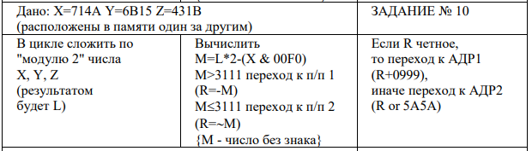

1. Текст программы:
2. Верификация программы:
   1. Результаты расчета заданного выражения:

Z’= 120

A=Z’*5= 600

B=A-X=613

C=B+1=614

D=X or Y=-5

M=(Z’*5-X+1)+(X or Y) = 609

2.2 Cодержимое регистров и значения переменных после каждого действия программы

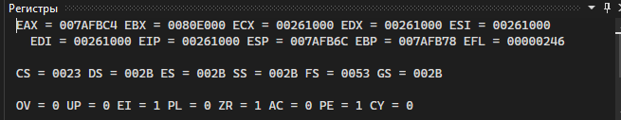

Рисунок 1 - Cодержимое регистров

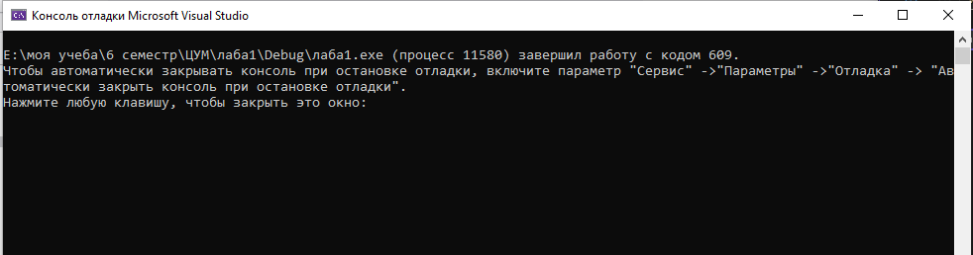

Рисунок 2 – Завершение программы

Вывод: В ходе работы были изучены системы команд и способы адресации микропроцессоров с архитектурой x86.